**BỘ GIÁO DỤC VÀ ĐÀO TẠO**

**TRƯỜNG ĐẠI HỌC ĐẠI NAM**

**BÀI TẬP LỚN**

**TÊN HỌC PHẦN:** THIẾT KẾ, LẬP TRÌNH FRONT-END

**ĐỀ TÀI: XÂY DỰNG GIAO DIỆN WEBSITE VÀ SHOP XE**

**Giáo viên hướng dẫn: Nguyễn Hà Thanh**

**Nhóm sinh viên thực hiện:**

|  |  |  |  |
| --- | --- | --- | --- |
| **STT** | **Mã sv** | **Họ và tên** | **Phân công nhiệm vụ** |
| 1 | **1771020535** | **Phan Lưu Phong** | **Xây dựng web, ý tưởng, làm web trang chủ, sản phẩm xe, thành viên.** |
| 2 | **1771020536** | **Trần Văn Phong** | **Xây dựng web, và làm những trang còn lại.** |
| 3 | **1771020569** | **Trần Tiến Quang** | **Viết tài liệu báo cáo.** |

**Hà Nội, năm 2024**

**BỘ GIÁO DỤC VÀ ĐÀO TẠO**

**TRƯỜNG ĐẠI HỌC ĐẠI NAM**

**BÀI TẬP LỚN**

**TÊN HỌC PHẦN:** THIẾT KẾ, LẬP TRÌNH FRONT-END

**ĐỀ TÀI: XÂY DỰNG GIAO DIỆN WEBSITE VÀ GIỚI THIỆU**

**SHOP XE**

|  |  |  |  |  |  |
| --- | --- | --- | --- | --- | --- |
| STT | Mã Sinh Viên | Họ và Tên | Ngày Sinh | Điểm | |
| Bằng Số | Bằng Chữ |
| 1 | 1771020535 | Phan Lưu Phong | 13/11/2005 |  |  |
| 2 | 1771020536 | Trần Văn Phong | 8/9/2005 |  |  |
| 3 | 1771020569 | Trần Tiến Quang | 28/5/2005 |  |  |

### 

**CÁN BỘ CHẤM THI 1 CÁN BỘ CHẤM THI 2**

**Hà Nội, năm 2024**

**LỜI NÓI ĐẦU**

Nhóm 9 chọn đề tài làm về website giới thiệu các loại xe phân khối lớn.Việc lựa chọn đề tài giới thiệu các loại xe phân khối lớn là một sự lựa chọn hấp dẫn đối với những ai đam mê thế giới xe môtô. Trên thị trường hiện nay, xe phân khối lớn không chỉ đa dạng về thiết kế và công nghệ mà còn phản ánh rõ rệt sự tiến bộ và sự cạnh tranh khốc liệt giữa các hãng sản xuất xe hàng đầu trên toàn cầu. Những chiếc xe này không chỉ là biểu tượng của tốc độ và sức mạnh mà còn là một hiện thân của sự tự do và sự khao khát khám phá đường xa. Với sự hấp dẫn từ các tính năng công nghệ tiên tiến như hệ thống phanh ABS, điều khiển chống bó cứng, và các chế độ lái đa dạng, xe phân khối lớn ngày càng thu hút được nhiều sự quan tâm từ cả người dùng mới bắt đầu đến những tín đồ giàu kinh nghiệm. Điều này cho thấy đề tài này không chỉ giới thiệu về các sản phẩm mà còn mang lại cảm nhận sâu sắc về sự tiến bộ và sự đa dạng trong ngành công nghiệp xe môtô hiện đại.

**MỤC LỤC**

**CHƯƠNG 1. TỔNG QUAN VỀ THIẾT KẾ WEB VÀ LẬP TRÌNH FRONT-END** 7

**1.1. HTML** 7

**1.2. CSS** 8

**1.3. Web server/hosting** 9

- Web server/hosting: Không gian lưu trữ cho ngôi nhà trực tuyến của bạn 9

**1.4. Domain** 11

**1.5. Github** 13

**2.1. Giới thiệu về website xe** 20

**2.2. Mô tả các chức năng chính của website sản phẩm café** 21

**2.3. Thiết kế giao diện cho ứng dụng web:** 23

**2.3.1. Danh sách các giao diện:** 23

**2.3.2. Thiết kế chi tiết các giao diện** 23

**2.3.3. Phác thảo** 23

**CHƯƠNG 3: XÂY DỤNG VÀ PHÁT TRIỂN WEBSITE** 25

**3.1. Phát triển** 25

**3.2 Lập trình xây dựng giao diện** 26_Toc171545307

**3.3. Link website** 29

**CHƯƠNG 4: KẾT LUẬN** 30

**4.1. Các nội dung đã đạt được** 30

**4.2. Các nội dung chưa đạt được** 30

**4.3. Các nội dung cần cải tiến** 30

**4.4. Bài học kinh nghiệm** 31

**4.5. Hướng phát triển** 31

**4.5. Hướng phát triển** ……………………………………………………………………………32

**MỤC LỤC HÌNH ẢNH**

**Hình 1: Thư mục trên github** 28

**Hình 2: Trang chủ** 29

**Hình 3: Trang sản phẩm** 29

**Hình 4: Trang đăng nhập** 30

**Hình 5 :Trang thành viên** 30

**Hình 6: Trang Liên hệ và đánh giá** 31

**CHƯƠNG 1.** TỔNG QUAN VỀ THIẾT KẾ WEB VÀ LẬP TRÌNH FRONT-END

## **1.1. HTML**

**-** HTML là viết tắt của HyperText Markup Language, là ngôn ngữ đánh dấu siêu văn bản để tạo nên các trang web trên World Wide Web. Nó cung cấp cấu trúc và nội dung cơ bản cho trang web, bao gồm:

+ Cấu trúc trang web: HTML sử dụng các thẻ để xác định các phần khác nhau của trang web như tiêu đề, đoạn văn, hình ảnh, liên kết, v.v.

+ Nội dung trang web: HTML cho phép thêm văn bản, hình ảnh, video, âm thanh và các nội dung khác vào trang web.

Mỗi thẻ HTML bắt đầu bằng ký tự "<" và kết thúc bằng ký tự ">", và có thể có các thuộc tính để điều chỉnh hoặc điều chỉnh phần tử tùy chọn đó.

+ HTML cung cấp cơ sở cấu trúc cho trang web, nhưng để trang web trở nên hấp dẫn và tương tác hơn, thường kết hợp với CSS (Cascading Style Sheets) để thiết kế giao diện và JavaScript nhằm tạo ra các chức năng tương tác .

+ HTML là nền tảng quan trọng cho việc phát triển trang web và hiểu và sử dụng HTML một cách hiệu quả sẽ giúp bạn tạo ra các trang web chất lượng và chuyên nghiệp.

HTML thường được kết hợp với CSS để thiết kế giao diện và JavaScript để tạo ra các chức năng tương tác trên trang web. Hiểu về HTML là cơ sở quan trọng để bắt đầu phát triển trang web. Việc nắm vững cấu trúc và sử dụng HTML một cách hiệu quả sẽ giúp bạn xây dựng trang web chất lượng và linh hoạt

Một số thẻ HTML có thể có các thuộc tính để cung cấp thông tin bổ sung về phần tử đó. Ví dụ: `<img>` thường có thuộc tính `src` để chỉ định đường dẫn đến hình ảnh.

HTML sử dụng các thẻ để đánh dấu các phần tử trên trang web. Mỗi thẻ bắt đầu bằng ký tự `<` và kết thúc bằng ký tự `>`. Ví dụ: `<p>` là thẻ đánh dấu một đoạn văn bản.

Hiện nay, phiên bản HTML mới nhất là HTML5, được phát triển để cung cấp nhiều tính năng mới và cải thiện trải nghiệm cho người dùng trên web.

## **1.2. CSS**

- CSS là viết tắt của Cascading Style Sheets (mặc dù đôi khi được đọc là "Cascading Sexy Sheets" bởi các lập trình viên vui tính), là một ngôn ngữ lập trình được sử dụng để kiểm soát hiển thị của các trang web được tạo bằng HTML và các ngôn ngữ đánh dấu khác.

CSS sử dụng các quy tắc bao gồm một bộ chọn (bộ chọn) và các thuộc tính (thuộc tính) được áp dụng cho HTML các phần tử. Ví dụ: `p { color: blue; }` sẽ định dạng chữ màu của đoạn văn bản trong thẻ ` ` thành phần màu xanh.

CSS cho phép bạn điều chỉnh các yếu tố như màu sắc, kích thước, khoảng cách, font chữ,bóng bóng, đường kẻ, và nhiều thuộc tính khác để tạo giao diện đẹp mắt và chuyên nghiệp cho trang web.

- Vai trò của CSS:

+ Tách biệt nội dung và giao diện: CSS cho phép bạn tách biệt nội dung của trang web (được viết bằng HTML) khỏi cách hiển thị của nó (được viết bằng CSS). Điều này giúp cho việc bảo trì trang web dễ dàng hơn, vì bạn có thể thay đổi giao diện của trang web mà không cần thay đổi nội dung của nó.

+ Kiểm soát giao diện: CSS cho phép bạn kiểm soát nhiều khía cạnh khác nhau của giao diện trang web, chẳng hạn như:

Màu sắc: Bạn có thể thay đổi màu sắc của văn bản, nền, đường viền, v.v.

Phông chữ: Bạn có thể thay đổi phông chữ, kích thước phông chữ, và độ đậm của văn bản.

Bố cục: Bạn có thể kiểm soát cách các yếu tố khác nhau trên trang web được sắp xếp, chẳng hạn như sử dụng các bố cục dạng lưới hoặc dạng cột.

Các hiệu ứng khác: Bạn có thể thêm các hiệu ứng hoạt hình, bóng đổ, và các hiệu ứng khác vào các yếu tố trên trang web.

CSS Grid và Flexbox là hai công nghệ bố cục mạnh mẽ trong CSS giúp bạn xây dựng giao diện linh hoạt, dễ dàng điều chỉnh và sắp xếp các phần tử trên trang web một cách hiệu quả .

CSS giúp phân tách nội dung (HTML) và giao diện (CSS) trên trang web, cho phép bạn kiểm soát cách nội dung được hiển thị và định dạng trên trình duyệt duyệt.

- Một vài điều thêm về CSS:

Box Model là một khái niệm quan trọng trong CSS, mô tả cách các phần tử HTML được hiển thị bên dưới các loại hộp (hộp) bao gồm nội dung, phần đệm, đường viền và lề. Cảm giác và kiểm soát Box Model sẽ giúp bạn tạo ra giao diện linh hoạt và đẹp mắt.

Một số thuộc tính CSS cần có tiền tố của nhà cung cấp để đảm bảo tính tương thích trên các trình duyệt khác nhau. Các tiền tố của nhà cung cấp như `-webkit-`, `-moz-`, `-ms-`, `-o-` được sử dụng để hỗ trợ trình duyệt cũ hoặc phiên bản cũ của trình duyệt.

CSS cung cấp các pseudo-classes như `:hover`, `:active`, `:focus` để tạo hiệu ứng tương tác khi người dùng tương tác với phần tử . Các phần tử giả như `::trước`, `::after` cho phép bạn thêm nội dung hoặc trang trí vào phần tử mà không cần thay đổi HTML.

## **1.3. Web server/hosting**

## - Web server/hosting: Không gian lưu trữ cho ngôi nhà trực tuyến của bạn

​Máy chủ web (máy chủ web) là một máy tính hoặc phần mềm được cấu hình để lưu trữ, xử lý và phục vụ các trang web cho người dùng truy cập qua internet. Máy chủ web đảm nhận trách nhiệm lưu trữ các tập tin, dữ liệu và ứng dụng web cũng xử lý các yêu cầu từ trình duyệt của người dùng và trả về nội dung tương ứng.

Các dịch vụ lưu trữ (web lưu trữ) cung cấp không lưu trữ trên web máy chủ cho các trang web hoặc web ứng dụng. Có các loại lưu trữ khác nhau như lưu trữ chia sẻ (lưu trữ chung), lưu trữ VPS (máy chủ ảo), lưu trữ chuyên dụng (máy chủ riêng) và lưu trữ đám mây (lưu trữ trên đám mây). Các dịch vụ lưu trữ thường cung cấp các tính năng như băng thông, dung lượng lưu trữ, cơ sở dữ liệu, email và kỹ thuật hỗ trợ.

Khi bạn mua một tên miền (tên miền), bạn sẽ được cấp quyền sử dụng tên miền đó trên internet. Tên miền thường có dạng tên của trang web (ví dụ: example.com) và là địa chỉ mà người dùng nhập vào trình duyệt để truy cập trang web của bạn.

Khi bạn sở hữu một tên miền, bạn có thể liên kết nó với dịch vụ lưu trữ để đưa trang web của mình lên mạng. Bạn cần phải cấu hình DNS (Hệ thống tên miền) để chỉ định tên miền của bạn sẽ trỏ đến địa chỉ IP của máy chủ mà bạn đang sử dụng.

Quá trình kết hợp tên miền và dịch vụ lưu trữ giúp người dùng truy cập trực tiếp vào trang web của bạn thông qua tên miền mà họ nhập vào trình duyệt. Điều này tạo ra một trải nghiệm truy cập dễ dàng và chuyên nghiệp cho khách truy cập của bạn.

Khi chọn dịch vụ hosting, bạn cần xem xét một số yếu tố quan trọng như:

- Băng thông: Đảm bảo dịch vụ lưu trữ cung cấp đủ băng thông để xử lý lưu lượng truy cập trang web của bạn mà không gây gián đoạn hoặc chậm chạp.

- Dung lượng lưu trữ: Chọn dịch vụ cung cấp dịch vụ lưu trữ đủ dung lượng để lưu trữ tất cả dữ liệu, tệp tin và ứng dụng web của bạn.

- Hỗ trợ kỹ thuật: Đảm bảo rằng dịch vụ lưu trữ cung cấp hỗ trợ kỹ thuật 24/7 để giúp bạn giải quyết vấn đề kỹ thuật hoặc sự cố nhanh chóng.

- Bảo mật: Chọn dịch vụ hosting có các loại bảo mật mạnh mẽ như SSL, tường lửa, sao lưu dữ liệu để đảm bảo an toàn cho trang web của bạn.

- Tính linh hoạt: Cân nhắc lựa chọn giữa các loại hosting như chia sẻ, VPS, hoặc hosting chuyên dụng tùy thuộc vào nhu cầu và quy mô trang web của bạn.

- Tính năng bổ sung: Xem xét các tính năng bổ sung như email hosting, cơ sở dữ liệu, hệ thống quản lý nội dung (CMS) được cung cấp cùng dịch vụ hosting.

Bằng cách lựa chọn dịch vụ lưu trữ phù hợp, bạn có thể đảm bảo trang web của mình hoạt động một cách hiệu quả và ổn định trên internet.

**- Web server** và **web hosting** là hai khái niệm liên quan mật thiết đến việc đưa trang web của bạn lên môi trường online. Hãy tưởng tượng trang web của bạn như một ngôi nhà, thì:

**+ Web server:** Là một máy tính mạnh mẽ được kết nối internet 24/7, có nhiệm vụ lưu trữ các tệp tin của trang web bạn (gồm mã HTML, CSS, hình ảnh,...) và xử lý các yêu cầu đến từ trình duyệt của người dùng. Khi người dùng truy cập vào địa chỉ web (domain) của bạn, web server sẽ gửi các tệp tin cần thiết đến trình duyệt để hiển thị trang web đó.

**+ Web hosting:** Là dịch vụ cung cấp không gian lưu trữ trên một web server cho trang web của bạn. Các nhà cung cấp dịch vụ hosting sở hữu và vận hành các trung tâm dữ liệu chứa hàng ngàn web server, đảm bảo trang web của bạn luôn hoạt động ổn định, truy cập được mọi lúc mọi nơi.

**- Các loại hình web hosting phổ biến:**

**+ Shared hosting:** Là loại hình hosting phổ biến nhất, giá cả phải chăng. Nhiều trang web cùng chia sẻ tài nguyên của một web server. Thích hợp cho các trang web cá nhân, doanh nghiệp nhỏ có lượng truy cập trung bình.

**+ VPS hosting (Virtual Private Server):** Cung cấp nhiều tài nguyên và tính linh hoạt hơn shared hosting. Một máy chủ vật lý được chia thành các VPS riêng biệt, mỗi VPS có tài nguyên được đảm bảo và có thể tùy chỉnh cấu hình. Thích hợp cho các trang web có lượng truy cập cao hơn hoặc cần nhiều quyền kiểm soát hơn.

**+ Dedicated hosting:** Sử dụng toàn bộ tài nguyên của một web server riêng biệt. Thích hợp cho các trang web thương mại điện tử lớn, ứng dụng web phức tạp đòi hỏi hiệu suất cao và tính bảo mật tối ưu.

**- Khi lựa chọn dịch vụ web hosting, bạn cần cân nhắc các yếu tố:**

**+ Lượng truy cập dự kiến:** Trang web của bạn dự kiến có bao nhiêu người truy cập mỗi tháng?

**+ Tính năng cần thiết:** Bạn có cần các tính năng bổ sung như cơ sở dữ liệu, email hosting, chứng chỉ SSL?

**+ Ngân sách:** Các gói hosting có giá cả khác nhau tùy thuộc vào tính năng và tài nguyên cung cấp.

**- Một số nhà cung cấp dịch vụ web hosting phổ biến:**

**+ Mắt Bão**

+ Bluehost

+ **Hosting Azdigi**

+ A2 Hosting

## **1.4. Domain**

- Domain (tên miền) chính là địa chỉ web, giống như số nhà giúp mọi người dễ dàng tìm thấy ngôi nhà (trang web) của bạn trên internet.

Mỗi tên miền phải là duy nhất trên toàn cầu và có cấu trúc chung bao gồm hai phần chính: tên miền cụ thể và tên miền tên mở rộng (TLD - Top-Level Domain). Ví dụ: trong tên miền "example.com", "example" là tên miền cụ thể và ".com" là tên miền tên mở rộng.

Tên miền được sử dụng trong các URL (Bộ định vị tài nguyên thống nhất) để duyệt web. Khi bạn nhập một tên miền vào web trình duyệt, trình duyệt sẽ sử dụng Hệ thống tên miền (DNS) để dịch tên miền thành IP địa chỉ, đây là địa chỉ được máy tính sử dụng để giao tiếp qua internet.

Tên miền có thể được đăng ký thông qua các tên miền đăng nhập, các công ty được quản lý tên miền đăng nhập. Việc chọn tên miền phù hợp và dễ dàng ghi nhớ cho trang web của bạn là rất quan trọng, vì nó đóng vai trò quan trọng trong việc xây dựng thương hiệu, tiếp tục thị giác và tăng cường sự hiện diện trực tuyến.

Tên miền được quản lý thông qua DNS hệ thống (Hệ thống tên miền), giúp dịch tên miền thành IP địa chỉ để truy cập trang web tương ứng. Việc chọn tên miền thích hợp và dễ nhớ cũng như đăng ký tên miền thông tin qua các công ty đăng ký tên miền là quan trọng để xác định và bảo vệ thương hiệu trực tuyến của bạn.

- Domain bao gồm hai phần chính:

+ Tên miền chính: Là phần bạn lựa chọn, phản ánh thương hiệu, nội duhoặc sản phẩm của trang web (ví dụ: [invalid URL removed], facebook.com).

+ Phần mở rộng: Còn gọi là đuôi tên miền, cho biết loại hình hoặc vị trí địa lý của trang web (ví dụ: .com, .org, .vn).

- Vai trò của domain:

+ Giúp người dùng dễ dàng truy cập trang web của bạn thay vì phải nhớ địa chỉ IP phức tạp (dãy số).

+ Xây dựng thương hiệu và nhận diện trực tuyến cho trang web của bạn.

+ Có thể ảnh hưởng đến thứ hạng tìm kiếm (SEO) của trang web trên công cụ tìm kiếm.

- Các loại domain phổ biến:

+ .com: Domain thương mại được sử dụng rộng rãi nhất trên thế giới.

+ .org: Domain dành cho các tổ chức phi lợi nhuận.

+ .net: Domain dành cho các nhà cung cấp dịch vụ mạng.

+ .edu: Domain dành cho các tổ chức giáo dục.

+ .vn: Domain dành cho các tổ chức, cá nhân tại Việt Nam.

## **1.5. Github**

- GitHub là một **phần mềm lưu trữ mã nguồn** và **quản lý dự án** được nhiều lập trình viên sử dụng. Nó cung cấp các tính năng giúp cho việc cộng tác phát triển phần mềm trở nên dễ dàng và hiệu quả.

**- Các tính năng chính của GitHub:**

**+ Lưu trữ mã nguồn:** GitHub cho phép lưu trữ các dự án lập trình với nhiều ngôn ngữ khác nhau như HTML, CSS, JavaScript, Python, Java, v.v. Bạn có thể lưu trữ cả các dự án cá nhân và các dự án cộng tác với nhiều người.

**+ Kiểm soát phiên bản (version control):** GitHub sử dụng hệ thống kiểm soát phiên bản Git, giúp theo dõi các thay đổi trong code theo từng thời điểm. Bạn có thể quay lại các phiên bản cũ của code nếu cần thiết.

**+ Cộng tác:** Nhiều người có thể cùng nhau làm việc trên một dự án trên GitHub. GitHub cung cấp các tính năng hỗ trợ cộng tác như pull request (đề xuất thay đổi code), issue tracking (theo dõi lỗi), và merge code (gộp các thay đổi từ nhiều người).

**+ Open source:** GitHub là nền tảng phổ biến cho các dự án mã nguồn mở (open source). Bạn có thể tìm kiếm và sử dụng miễn phí code của các dự án khác, đồng thời đóng góp code của mình cho cộng đồng.

+ **Wiki và các tính năng khác:** Ngoài lưu trữ mã nguồn, GitHub còn cung cấp các tính năng khác như Wiki (trang lưu trữ tài liệu cho dự án), Discussions (nơi để thảo luận về dự án), và Actions (tự động hóa các tác vụ).

**- Lợi ích của việc sử dụng GitHub:**

+ Dễ dàng theo dõi lịch sử thay đổi của code.

+ Cộng tác hiệu quả với nhiều người trên cùng một dự án.

+ Học hỏi và sử dụng lại code của các dự án khác.

+ Giới thiệu và chia sẻ dự án của bạn với cộng đồng.

+ Xây dựng danh mục code (portfolio) để thể hiện kỹ năng lập trình.

- Một số lợi ích khác:

1.Quản lý nguồn hiệu quả: GitHub cung cấp môi trường lưu trữ nguồn mã hóa dễ sử dụng, giúp các nhà phát triển quản lý nguồn mã hóa, theo dõi sự thay đổi và hợp lý nhất một nguồn mã hiệu quả .

2. Nhóm hợp tác và làm việc: GitHub cho phép nhiều nhà phát triển cùng làm việc trên cùng một dự án, hỗ trợ hợp lý nhất nguồn mã từ các nhánh khác và giúp quản lý sự phát triển của dự án một cách dễ dàng.

3. Theo dõi thay đổi: GitHub cung cấp lịch sử thay đổi chi tiết của nguồn mã, giúp nhà phát triển theo dõi và đánh giá các thay đổi, lời khuyên và sửa lỗi bằng một cách rõ ràng.

4. Quản lý vấn đề (theo dõi vấn đề): GitHub cho phép tạo và quản lý các vấn đề, yêu cầu tính năng và phát hiện lỗi trong quá trình phát triển phần mềm, giúp tăng tính minh bạch và hiệu quả trong khi giải quyết vấn đề.

5. Tạo và chia sẻ mã nguồn mở: GitHub là một cộng đồng lớn của các nhà phát triển, cho phép bạn chia sẻ mã nguồn mở, học hỏi từ người khác và đóng góp lời khuyên vào các dự án mở nguồn mã hóa khác.

6. Tích hợp dịch vụ: GitHub tích hợp nhiều công cụ phát triển phần mềm khác nhau như CI/CD (Tích hợp liên tục/Triển khai liên tục), các công cụ đánh giá mã và nhiều tính năng hữu ích khác để tối ưu quá trình phát triển phần mềm.

7. Tích hợp liên tục/Triển khai liên tục (CI/CD)*: GitHub tích hợp với các công cụ CI/CD để tự động hóa quy trình kiểm tra, xây dựng và phát triển khai phần mềm, giúp tăng tính ổn định và hiệu quả của quá trình phát triển.

8. Tài liệu: GitHub cung cấp khả năng tạo và quản lý tài liệu (tài liệu) cho dự án, giúp đồng đội hiểu cách hoạt động của nguồn mã hóa và dự án.

9. Đánh giá mã: GitHub cho phép thực hiện đánh giá mã một cách dễ dàng, giúp cải thiện nguồn mã chất lượng, phát hiện lỗi và nguồn mã hóa tối ưu.

10. Phân nhánh và tạo phiên bản: GitHub hỗ trợ việc tạo và quản lý các (chi nhánh) của mã nguồn, giúp phát triển và thử nghiệm các tính năng mới mà không ảnh hưởng đến mã nguồn chính.

11. Tính linh hoạt và đa nền tảng: GitHub hỗ trợ nhiều trình cài đặt ngôn ngữ và hệ thống điều hành khác nhau,c ho phép phát triển phần mềm trên nhiều nền tảng một cách hoạt động.

12. Bảo mật: GitHub cung cấp các cơ chế bảo mật như quản lý quyền truy cập, mã hóa dữ liệu và kiểm tra an ninh để bảo vệ nguồn và dữ liệu mã hóa của bạn.

13. Khả năng đa dạng hóa dự án: GitHub cho phép lưu trữ các loại dự án khác nhau, từ mã nguồn mở đến dự án cá nhân và dự án doanh nghiệp, giúp bạn quản lý mọi loại dự án một cách dễ dàng.

14. Cộng đồng lớn và hỗ trợ: GitHub là nền tảng được sử dụng rộng rãi, cộng đồng lớn của các nhà phát triển, nơi bạn có thể học hỏi, chia sẻ và cộng tác với những người khác.

15. Tích hợp với các công cụ phát triển khác: GitHub tích hợp tốt với nhiều công cụ phát triển phần mềm khác như IDE (Môi trường phát triển tích hợp), biên tập viên và các dịch vụ phát triển phần mềm khác, trợ giúp công việc quy trình ưu tiên của bạn.

16. Dễ dàng tìm kiếm và khai thác mã nguồn: GitHub cung cấp công cụ tìm kiếm mạnh mẽ, cho phép bạn dễ dàng tìm thấy mã nguồn, thư viện và các dự án phần mềm khác trên nền tảng của họ.

17. Tính năng Insights và Analytics: GitHub cung cấp các công cụ Insights và Analytics để theo dõi hiệu suất dự án, hoạt động của nhóm và thống kê về nguồn mã, giúp bạn đưa ra quyết định dựa trên cơ sở thay vì.

18. Truy cập từ xa và linh hoạt: GitHub cho phép bạn truy cập vào mã nguồn và dự án của mình từ bất kỳ đâu, bất kỳ thiết bị nào có kết nối internet, giúp tăng tính linh hoạt trong làm việc job.

19. Cơ hội phát triển quy trình phát triển : GitHub cung cấp các công cụ và tính năng trợ giúp tối ưu hóa quy trình phát triển phần mềm như đánh giá mã, tự động hóa và quản lý vấn đề, giúp tăng cường hiệu suất và chất lượng của dự án.

20. Tạo ra sự minh bạch và trách nhiệm: Việc sử dụng GitHub giúp tạo ra sự minh bạch trong quá trình phát triển phần mềm, mọi thay đổi và công việc đều được ghi lại và theo dõi, tạo ra cam kết nhiệm vụ của các thành viên trong nhóm.

21. Hỗ trợ đa ngôn ngữ: GitHub hỗ trợ nhiều trình cài đặt ngôn ngữ khác nhau, cho phép bạn làm việc trên các dự án phần mềm đa ngôn ngữ một cách dễ dàng.

22. Dễ dàng sao lưu và khôi phục dữ liệu: GitHub cung cấp khả năng sao lưu và khôi phục dữ liệu một cách dễ dàng, giúp bảo vệ nguồn mã hóa và dữ liệu của bạn khỏi bị mất mát.

23. Hỗ trợ cho các dự án cá nhân và doanh nghiệp: GitHub cung cấp các tùy chọn và tính năng phù hợp cho các dự án cá nhân nhỏ và doanh nghiệp lớn, giúp mọi người tận dụng lợi ích ích của nền tảng này.

Việc sử dụng GitHub không chỉ giúp tăng hiệu quả phát triển phần mềm mà còn cung cấp một môi trường làm việc chuyên nghiệp và hiệu quả cho các nhà phát triển và nhóm phát triển phần mềm.

- Mặc dù GitHub mang lại nhiều lợi ích cho việc quản lý nguồn và phát triển phần mềm, nhưng cũng có một số tác hại hoặc hạn chế mà người dùng có thể gặp phải:

1. Phụ thuộc vào bên ngoài dịch vụ: GitHub là một dịch vụ trực tuyến, nếu dịch vụ này gặp sự cố hoặc ngừng hoạt động, có thể ảnh hưởng đến quá trình làm việc và truy cập vào mã nguồn của bạn.

2. Bảo mật và quyền riêng tư: Dù GitHub cung cấp các cơ chế bảo mật nhưng việc lưu trữ nguồn mã hóa trên một dịch vụ bên ngoài cũng đặt ra các vấn đề liên quan đến bảo mật và quyền riêng tư . Cần chú ý đến việc quản lý quyền truy cập và mã nguồn nhạy cảm.

3. Phí sử dụng: Mặc dù GitHub cung cấp phiên bản miễn phí, nhưng có các tính năng cao cấp hoặc dành riêng cho doanh nghiệp có thể yêu cầu phải trả phí. Công việc chi phí này có thể trở thành một chế độ hạn chế đối với các dự án nhỏ hoặc cá nhân.

4. Giới hạn về quyền kiểm soát: Mặc dù GitHub cung cấp các công cụ quản lý bản quyền và quyền truy cập, nhưng phiên bản Kiểm soát tuyệt đối trên mã nguồn và dự án có thể bị hạn chế, đặc biệt khi làm việc trong môi trường chia sẻ mã nguồn mở.

5. Khả năng phát sinh xung đột: Khi nhiều thành viên cùng làm việc trên cùng một dự án trên GitHub, có thể xảy ra xung đột khi merge code hoặc quản lý phiên bản, Đòi hỏi sự cần thiết và tinh hợp tác thần tượng.

6. Thoát dữ liệu: Mặc dù GitHub cung cấp các công cụ sao lưu và khôi phục dữ liệu, nhưng việc thoát dữ liệu thất bại vẫn có thể xảy ra do kỹ thuật, sự cố hệ thống hoặc lỗi người dùng, đặc biệt nếu không thực hiện sao lưu đều đặn.

7. Hạn chế hoạt động linh hoạt: GitHub có một số chế độ giới hạn về hoạt động linh hoạt trong trình điều chỉnh tùy chỉnh hoạt động theo nhu cầu cụ thể của mỗi tổ chức hoặc dự án, có thể được áp dụng sử dụng quy trình phức hợp trở lại nên khó khăn.

8. Phụ thuộc vào mạng internet: Để truy cập và làm việc trên GitHub, người dùng cần kết nối internet ổn định. Công việc phụ thuộc vào mạng internet có thể là một chế độ hạn chế đối với các trường hợp không có kết nối mạng đủ mạnh.

9. Khó khăn trong công việc quản lý dự án lớn: Đối với các dự án lớn và phức tạp, công việc quản lý mã nguồn, các vấn đề và các phiên bản trên GitHub có thể trở nên phức tạp và yêu cầu sự thật tổ chức và quản lý kỹ thuật.

10. Rủi ro về việc sử dụng mở nguồn mã: Nếu sử dụng GitHub để lưu trữ mở nguồn mã hóa, có thể gặp lỗi về việc sao chép nguồn mã hóa hoặc sử dụng một cách sai trái bởi các bên thứ ba, đặc biệt nếu không quản lý quyền truy cập một cách cẩn thận.

Tuy nhiên, các tác hại này thường không phổ biến hoặc không gây nguy hiểm đến mức gây ảnh hưởng lớn đến việc sử dụng GitHub. Nhiều người dùng vẫn tin tưởng và được hưởng lợi từ việc sử dụng nền tảng này để phát triển phần mềm và hợp tác trong cộng đồng phát triển phần mềm.

11. Thiếu linh hoạt trong công việc quản lý phiên bản ngoại tuyến: GitHub là một dịch vụ trực tuyến, do đó công việc quản lý phiên bản và làm việc ngoại tuyến có thể gặp khó khăn. Điều này có thể ảnh hưởng đến người dùng cần làm việc không có kết nối internet.

12. Rủi ro về an ninh thông tin: Dù GitHub cung cấp các biện pháp bảo mật, nhưng vẫn có cơ sở về an ninh thông tin khi lưu trữ dữ liệu quan trọng trên một dịch vụ trực tuyến. Cần đảm bảo rằng các cảm biến thông tin được bảo vệ an toàn.

13. Khó khăn trong công việc hợp nhất và giải quyết xung đột: Việc hợp nhất (hợp nhất) mã từ nhiều nguồn khác nhau có thể gây ra xung đột và khó khăn trong công việc giải quyết. Điều này đặc biệt đúng khi làm việc trong môi trường phát triển phần mềm lớn.

14. Thời gian và công sức đầu tư vào công việc quản lý dự án trên GitHub: Công việc quản lý dự án trên GitHub Yêu cầu thời gian và công sức để hiểu và sử dụng các tính năng và công cụ một cách hiệu quả kết quả, đặc biệt đối với người mới bắt đầu.

15. Hạn chế về quyền sở hữu và kiểm soát: Việc lưu trữ mã nguồn trên một dịch vụ bên ngoài có thể làm mất đi sự kiểm soát và quyền sở hữu của mã nguồn, đặc biệt đối với các dự án cảm giác nhạy cảm hoặc kinh doanh.

**1.6 Front-end**

Lập trình front-end là quá trình tạo ra giao diện người dùng cho các ứng dụng web và di động. Nó bao gồm việc sử dụng HTML để xây dựng cấu trúc nội dung của trang, CSS để định dạng và thiết kế cho các phần tử trên trang, và JavaScript để tạo ra các hiệu ứng động, xử lý sự kiện người dùng và tương tác với dữ liệu.

Responsive design là một khái niệm quan trọng trong lập trình front-end, giúp ứng dụng thích nghi tự động với các kích thước màn hình khác nhau của thiết bị. Đồng thời, việc chăm sóc UI/UX giúp cải thiện trải nghiệm người dùng bằng cách thiết kế giao diện hấp dẫn và dễ sử dụng.

Các công nghệ như Single Page Application (SPA) cho phép các ứng dụng hoạt động mượt mà hơn bằng cách tải lại trang web một cách tối ưu và sử dụng các API để giao tiếp với máy chủ và dữ liệu.

Việc sử dụng các công cụ quản lý phiên bản như Git giúp đảm bảo sự linh hoạt và hiệu quả trong quản lý mã nguồn khi làm việc nhóm. Tất cả những khái niệm này là cơ sở để xây dựng những ứng dụng web hiện đại và có tính tương tác cao.

Lập trình front-end không chỉ đơn thuần là việc xây dựng giao diện mà còn là quá trình tạo ra trải nghiệm người dùng đáng nhớ. HTML (HyperText Markup Language) là ngôn ngữ cơ bản để định nghĩa cấu trúc nội dung trang web, trong khi CSS (Cascading Style Sheets) được sử dụng để tạo ra các thiết kế và định dạng cho các phần tử trên trang. JavaScript, với sự phát triển của các thư viện và framework như React, Angular, và Vue.js, mang đến sức mạnh để thêm các tính năng động và tương tác vào trang web.

Single Page Application (SPA) là xu hướng phổ biến hiện nay, cho phép người dùng trải nghiệm các ứng dụng mượt mà hơn và tương tác nhanh chóng, mà không cần phải tải lại toàn bộ trang. Điều này thúc đẩy việc sử dụng các API (Application Programming Interface) để giao tiếp với máy chủ và lấy dữ liệu, tạo ra những ứng dụng đa dạng về chức năng và hiệu suất.

Cuối cùng, việc sử dụng công cụ quản lý phiên bản như Git không chỉ giúp quản lý mã nguồn hiệu quả mà còn thúc đẩy việc hợp tác nhóm và kiểm soát các thay đổi trong dự án. Tất cả những khái niệm này cùng nhau tạo nên nền tảng chặt chẽ để xây dựng các ứng dụng web thành công và mang lại trải nghiệm người dùng tốt nhất có thể.

Bên cạnh các công nghệ cơ bản, lập trình front-end còn đòi hỏi những kỹ năng mềm như khả năng phân tích và giải quyết vấn đề, giao tiếp hiệu quả, và khả năng làm việc nhóm. Việc hiểu rõ người dùng và khả năng thiết kế sao cho họ có trải nghiệm tốt là yếu tố quan trọng để phát triển các ứng dụng front-end thành công.

**CHƯƠNG 2. XÂY DỰNG GIAO DIỆN WEBSITE VÀ SHOP BÁN XE**

**2.1. Giới thiệu về website xe**

Website xe là một trang web chuyên giới thiệu và bán các sản phẩm xe một thương hiệu hoặc doanh nghiệp. Website này đóng vai trò quan trọng trong việc quảng bá thương hiệu, giới thiệu sản phẩm, thu hút khách hàng và thúc đẩy doanh số bán hàng.Nó còn giúp mọi người tìm hiểu thêm về nhiều loại xe.

**Chức năng chính của website xe:**

* **Giới thiệu thương hiệu:** Website giới thiệu thông tin về năm sản xuất và phân khối của xe.
* **Giới thiệu sản phẩm:** Website giới thiệu chi tiết về các xe của thương hiệu, bao gồm hình ảnh, tên sản phẩm, giá cả, v.v.
* **Tin tức và sự kiện:** Website cập nhật tin tức về thị trường xe, các sự kiện liên quan đến thương hiệu và sản phẩm.
* **Cung cấp thông tin liên hệ:** Website cung cấp thông tin liên hệ để khách hàng có thể dễ dàng liên hệ với thương hiệu khi cần tư vấn hoặc mua hàng.

Lợi ích của việc sở hữu website bán xe:

* Quảng bá thương hiệu: Website giúp quảng bá thương đến rộng rãi khách hàng tiềm năng trên toàn quốc.
* Tăng doanh số bán hàng: Website giúp thu hút khách hàng và thúc đẩy doanh số bán hàng trực tuyến.
* Tiết kiệm chi phí**:** Website giúp tiết kiệm chi phí quảng bá và bán hàng so với các phương thức truyền thống.
* Cải thiện dịch vụ khách hàng: Website cung cấp kênh thông tin và hỗ trợ khách hàng 24/7.

Tăng cường sự hiện diện trực tuyến: Trang web giúp doanh nghiệp của bạn có mặt trên môi trường trực tuyến, giúp thu hút được nhiều khách hàng tiềm năng hơn và mở rộng thị trường tiêu thụ.

Thông tin và mô tả sản phẩm chi tiết: Trang web cung cấp nền tảng để bạn có thể mô tả chi tiết về sản phẩm cà phê của mình, bao gồm nguồn gốc, quy trình chế biến, hương vị và cách chế độ.

Tạo ấn tượng và uy tín: Một trang web chuyên nghiệp và hấp dẫn sẽ giúp tạo ra ấn tượng tích cực với khách hàng, từ đó tăng cơ hội thu hút và giữ chân họ.

Tăng cường tương tác và giao tiếp: Trang web giúp tạo điều kiện cho khách hàng tương tác với doanh nghiệp của bạn thông qua việc gửi phản hồi, đánh giá sản phẩm và liên hệ trực tiếp.

.Tiếp cận tiềm năng khách hàng: Trang web giúp doanh nghiệp tiếp cận tiềm năng khách hàng 24/7 mà không bị hạn chế bởi thời gian và không gian.

Bán hàng trực tuyến: Tích hợp chức năng đặt hàng và thanh toán trực tuyến trên trang web giúp doanh nghiệp mở rộng kênh bán hàng và tăng doanh số.

Chia sẻ thông tin và kiến ​​thức: Trang web còn là nơi để chia sẻ thông tin, kiến ​​thức về cà phê, cách pha chế, xu hướng mới, từ đó tạo ra sự thú vị và tương tác với khách treo.

Theo dõi và đánh giá kết quả hiệu quả: Trang web cung cấp công cụ để theo dõi và đánh giá kết quả hiệu quả của chiến dịch tiếp thị, quảng cáo và khách hàng tương tác.

Thiết kế website xe:

* **Giao diện đẹp mắt và thu hút:** Website cần có giao diện đẹp mắt, thu hút và phù hợp với phong cách thương hiệu.
* **Nội dung informative:** Website cần cung cấp đầy đủ thông tin về thương hiệu, sản phẩm và tin tức liên quan.
* **Dễ dàng sử dụng:** Website cần dễ dàng sử dụng và điều hướng cho mọi khách hàng.
* **Tối ưu hóa cho SEO:** Website cần được tối ưu hóa cho SEO để tăng khả năng hiển thị trên các công cụ tìm kiếm.

**2.2. Mô tả các chức năng chính của website sản phẩm café**

|  |  |  |  |
| --- | --- | --- | --- |
| Mã chức năng | Tên chức năng | Người thực hiện | Mô tả chức năng |
| GT-01 | Giới thiệu | Người dùng | Cho phép người dùng tìm hiểu nguồn gốc và động cơ cũng như năm sản xuất của nhứng chiếc xe |
| GH-02 | Giỏ hàng | Người dùng | - Cho phép người dùng xác định được giá xe và thanh toán khi đã chọn được những chiếc xe yêu thích |
| SD-03 | Ảnh sinh động | Người dùng | - Giúp sinh động khi di chuyển chuột hoặc bấm vào ảnh |
| LH-04 | Liên hệ | Khách hàng | - Để có thể liên hệ hoặc góp ý với chủ trang web. |
| SP-01 | Tìm Kiếm | Người dùng | - Cho phép người dùng tìm hiểu và mua những loại xe phù hợp |
| ĐN-01 | Đăng nhập | Người dùng | - Cho phép người đăng nhập tài khoản cá nhân riêng để đặt hàng |
| Đk-01 | Đăng kí | Người dùng | - Cho phép người đăng kí tài khoản cá nhân riêng để đặt hàng |
| ĐH-01 | Đặt hang | Người dùng | - Cho phép người dung có thể đặt hàng và tính tổng chi phí để trả cho chiếc xe |

**2.3. Thiết kế giao diện cho ứng dụng web:**

**2.3.1. Danh sách các giao diện:**

|  |  |
| --- | --- |
| **Tên giao diện** | Mô tả giao diện |
| **Trang chủ** | Cho phép người dùng tìm hiểu thông tin. |
| **Sản phẩm** | Cho phép ngưi dùng có thể tìm hiểu những thông tinliên quan xe |
| **Đánh giá** | Nơi người dùng có thể để lại những ý kiến của mình khi sửdụng và tìm hiểu thông tin của trang web xong. |
| **Thành viên** | Thông tin về những người tạo nên trang web. |

**2.3.2. Thiết kế chi tiết các giao diện**

**2.3.3. Phác thảo**

5

4

3

2

111

Thành Viên

Sản Phẩm

Trang chủ

Đánh giá

Đăng nhập

8

7

6

Xe nổi bật của shop

Xe nổi bật của shop

Chiếc xe nổi bật của shop

Mô tả chi tiết giao diện:

|  |  |
| --- | --- |
| Các thành phần | Điều kiện ràng buộc |
| 1 | Khi nhấn vào 1 người dùng sẽ được đưa về giao diện chính như khi vừa truy cập vào web. |
| 2 | Khi nhấn vào 2 người dùng sẽ được đưa vào phần sản phẩm để tìm và lựa chọn loại sản phẩm mình muốn tìm hiểu |
| 3 | Đây là nơi người dùng có thể xem những người góp phần tạo ra trang web |
| 4,5 | Khi click chuột vào đây cho phép người dùng nhập thông tin như tên ,đánh giá và nêu lên ý kiến của mình sau khi sử dụng trang web để trang web ngày càng phát triển hơn.Và còn cho phép người dùng có thể mua hàng của shop |
| 6,7,8 | Đây đều là mục những chiếc xe nổi bật của shop xe. |

**CHƯƠNG 3: XÂY DỤNG VÀ PHÁT TRIỂN WEBSITE**

**3.1. Phát triển**

Dự án lập trên github là dự án nhóm em muốn giới thiệu với mọi người về shop xe phổ biến ở việt nam cũng như trên thế giới.Và giúp mọi người có thể tìm hiểu và mua được những chiếc xe với giá cả hợp với thị trường.

- Link dự án của nhóm em:

<https://github.com/phonggaming/Nhom-9---CNTT-1730.git>

- Tài khoản các thành viên:

phonggaming

tvanphong

tienquang567

- 1 số hình ảnh thư mục:

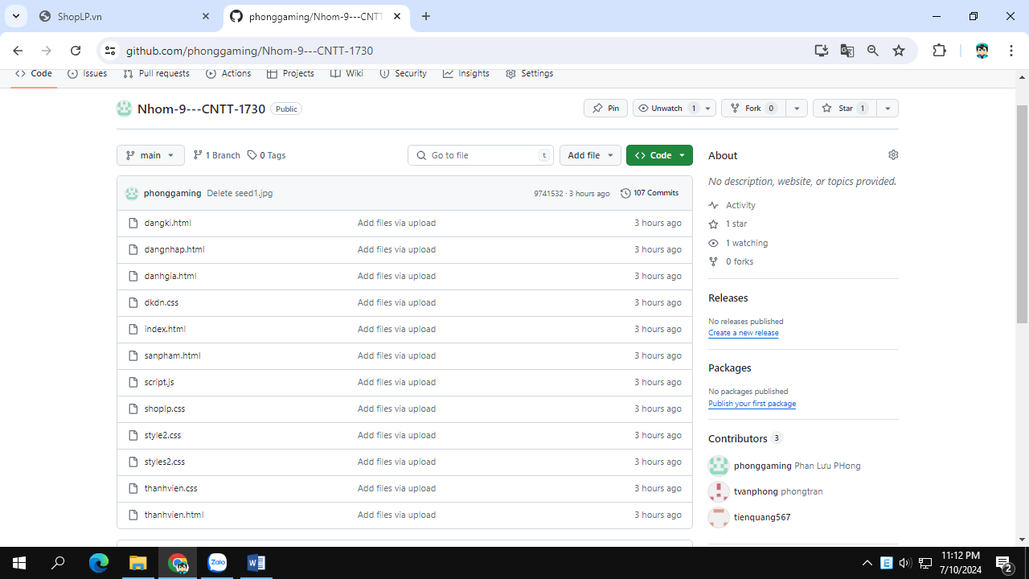

**Hình 1: Thư mục trên github**

**3.2 Lập trình xây dựng giao diện**

Hình ảnh sau khi click vào giao diện web:

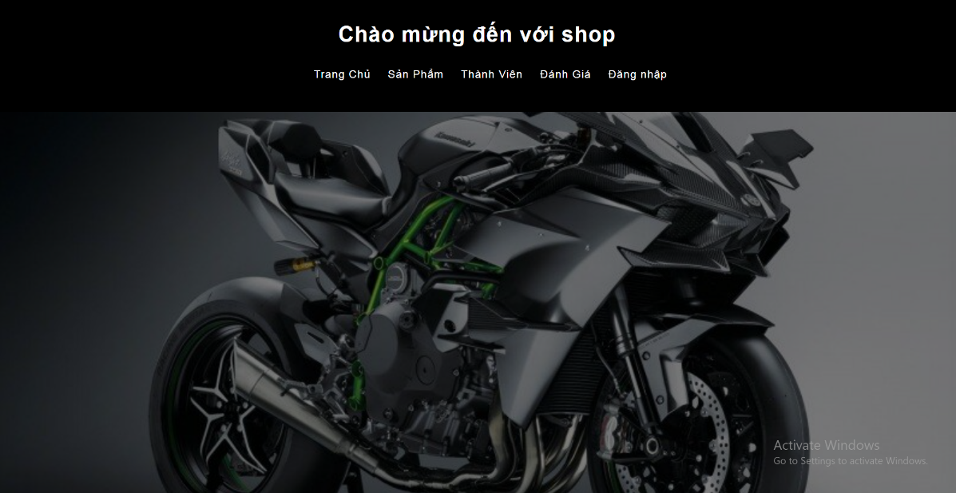

**Hình 2: Trang chủ**

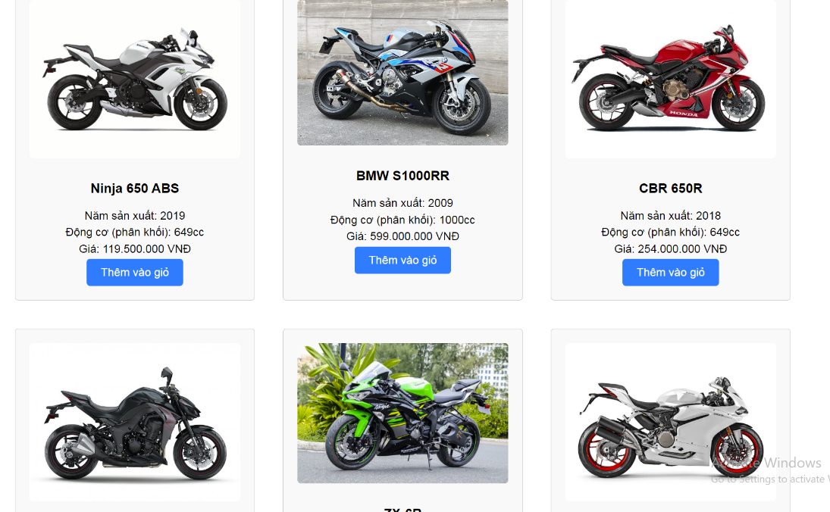

**Hình 3: Trang sản phẩm**

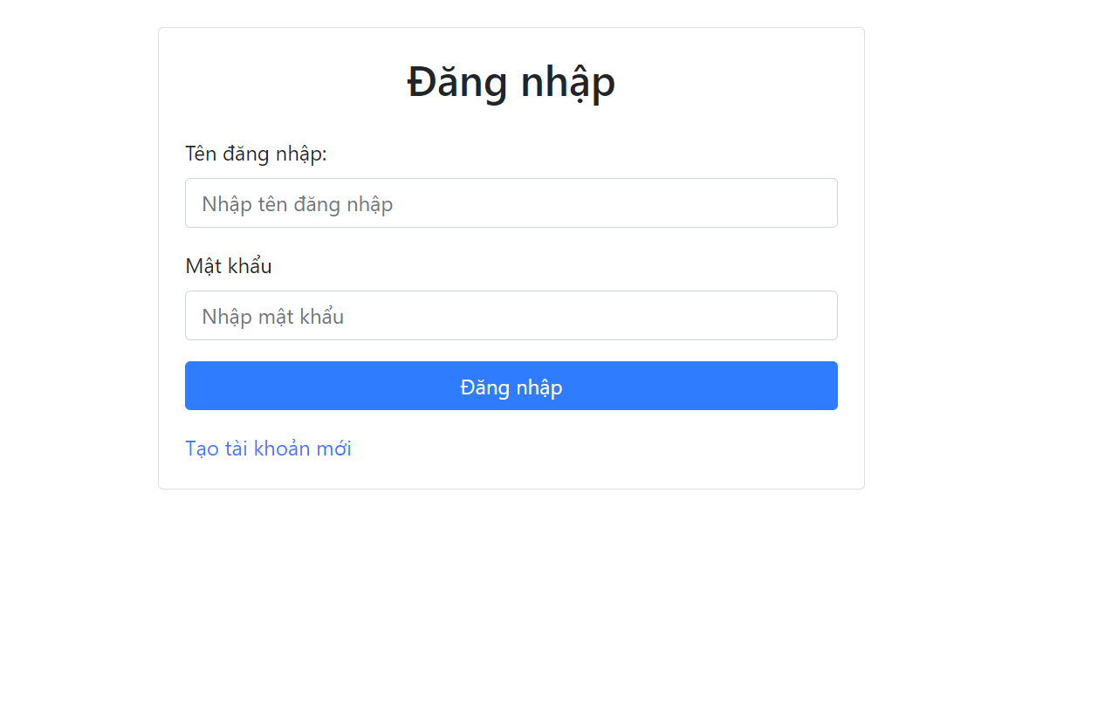

**Hình 4: Trang đăng nhập**

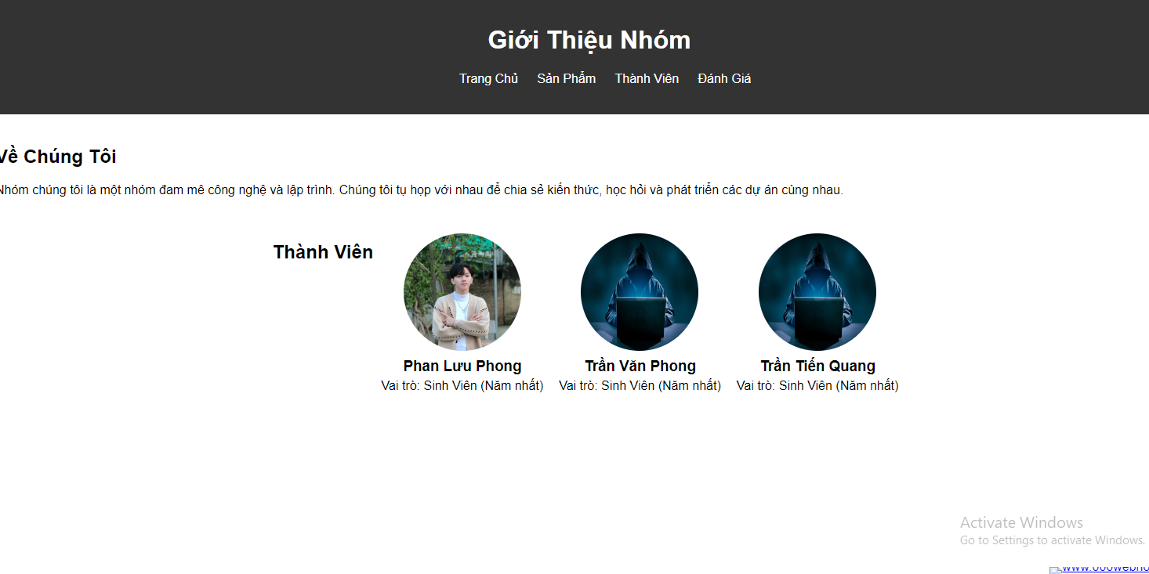

**Hình 5 :Trang thành viên**

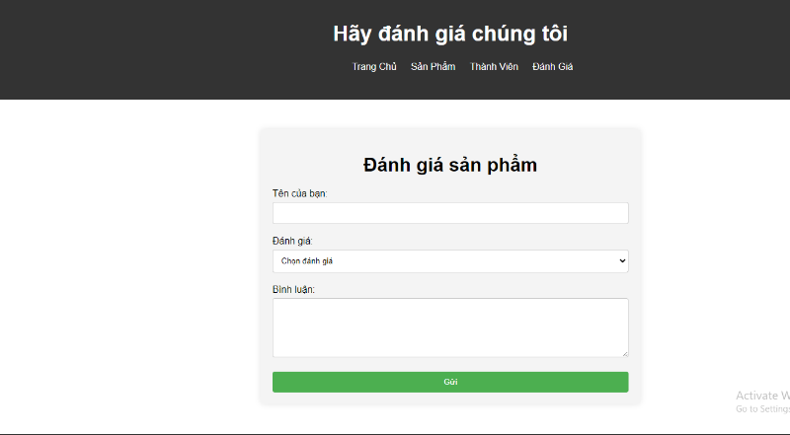

**Hình 6: Trang Liên hệ và đánh giá**

**3.3. Link website**

<https://dhdnnhom8.000webhostapp.com/>

**CHƯƠNG 4: KẾT LUẬN**

**4.1. Các nội dung đã đạt được**

Hiểu biết thêm về HTMl hiểu được quy trinh hoạt động của 1 trang web.Hiểu biết thêm về cách hoạt động của shop xe của như biết thêm về nhiều mẫu mã xe khác nhau.

Hiểu thêm về cách làm việc nhóm.

Biết cách sử dụng github và cách hoạt động của nó.

Biết cách chèn hình ảnh vào trang web bằng cahs sử dụng thẻ và chỉ dẫn đến hình ảnh cần hiển thị

Biết sử dụng các thẻ meta thẻ và cấu trúc HTML đúng cách để tối ưu hóa trang web của bạn cho công cụ tìm kiếm, giúp trang web của bạn dễ dàng Dễ dàng được tìm thấy trên Internet.

Biết tích hợp các phần tử tương tác như nút nhấn, hiển thị cửa sổ bật lên, hiệu ứng di chuột và các tính năng khác để tạo trải nghiệm tốt hơn cho người dùng trang web của mình.

**4.2. Các nội dung chưa đạt được**

Chưa thuần thục với phần mềm github.

Trang web có thể thiếu tính tương tác và các tính năng như hộp thoại chat, biểu mẫu liên hệ, hoặc tích hợp mạng xã hội.

Hình ảnh và nội dung trên trang web chưa chất lượng có thể làm giảm giá trị và ảnh hưởng đến trải nghiệm người dùng.

Trang web không có thiết kế đáp ứng (responsive design), tức là không hiển thị đẹp trên các thiết bị di động hoặc màn hình khác nhau.

**4.3. Các nội dung cần cải tiến**

Cần chỉnh sửa trang web sinh động hơn

Cần tìm hiểu và giới thiệu về loại xe hơn nữa

Cần thuần thục những kĩ năng sử dụng github và html hơn.

Thêm các phần tử tương tác như hộp trò chuyện trực tuyến, biểu tượng mẫu liên hệ hoặc hệ thống đánh giá để tương tác tốt hơn với khách hàng và thu thập phản hồi phản hồi từ họ

Đảm bảo trang web của bạn được tối ưu hóa cho thiết bị di động để cung cấp trải nghiệm người dùng tốt nhất trên mọi loại thiết bị..

Đảm bảo rằng nội dung trên trang web của bạn luôn cập nhật và hấp dẫn. Bạn có thể thêm thông tin mới, bài viết blog, tin tức hoặc sản phẩm/dịch vụ mới để giữ khách hàng quan tâm và thu hút khách hàng mới.

**4.4. Bài học kinh nghiệm**

Qua bài tập lần này nhóm chúng em cảm thấy mình vẫn còn thiếu sót rất nhiều về kỹ năng sử dụng html và github. Những cũng thông qua bài tập lần này nhóm em cũng đã cải thiện được rất nhiều những kỹ đó.Qua đây nhóm 9 còn được hiểu biết thêm về nhiều loại xe, và cách làm việc nhóm một cách hiệu quả nhất.

Thực hành sử dụng HTML đòi hỏi kiên trì và sự chú ý đến chi tiết, vì mỗi thẻ và cấu trúc HTML cần được viết đúng để trang web hoạt động đúng cách.

Việc sử dụng HTML cũng khơi dậy sự sáng tạo và khả năng thẩm mỹ của bạn trong việc thiết kế và trình bày nội dung trên trang web.

Thực hành là cách tốt nhất để học và tích lũy kinh nghiệm. Hãy liên tục thực hành viết mã HTML để nâng cao kỹ năng của mình.

HTML cũng giúp bạn hiểu về Responsive Design, tức là cách thiết kế trang web để hiển thị đẹp trên các thiết bị khác nhau như máy tính, điện thoại di động và máy tính bảng.

Việc làm quen với HTML giúp bạn tiếp cận với lập trình web và tích lũy kỹ năng lập trình cơ bản.

**4.5. Hướng phát triển**

- Thiết kế giao diện hấp dẫn: Tạo một giao diện trực quan, hấp dẫn và thú vị với hình ảnh đẹp, màu sắc phù hợp .

- Nội dung phong phú: Cung cấp thông tin chi tiết hơn nữa về những dòng xe moto trên thị trường.

- Thư viện hình ảnh và video: Hiển thị hình ảnh chất lượng cao về shop xe, video giới thiệu sản phẩm.

- Chức năng đặt hàng trực tuyến: Tích hợp chức năng đặt hàng và thanh toán trực tuyến để khách hàng dễ dàng lựa chọn đơn vị và mua sản phẩm.

- Blog chia sẻ kiến ​​thức: Tạo blog để chia sẻ kiến ​​thức về cà phê, cách pha chế, xu hướng mới và những câu chuyện thú vị về cà phê.

- Tương tác khách hàng: Tạo cơ hội cho khách hàng để đánh giá, bình luận, gửi phản hồi và chia sẻ trải nghiệm sản phẩm của khách hàng.

- Chính sách và điều khoản: Cung cấp thông tin về chính sách bảo mật, thay đổi chính sách trả lời, điều khoản sử dụng để tạo ra ý tưởng cho khách hàng.

- Quảng bá trực tuyến: Sử dụng các kênh quảng cáo trực tuyến như quảng cáo Google, Facebook, Instagram để giới thiệu trang web và sản phẩm cà phê của bạn.

- SEO và tối ưu hóa trang web: Tối ưu hóa trang web để có thứ hạng cao trên các công cụ tìm kiếm như Google, giúp khách hàng dễ dàng tìm thấy trang web của bạn.

- Liên kết với mạng xã hội: Kết nối trang web với các trang mạng xã hội để tăng cơ hội tiếp cận và tương tác với mục tiêu khách hàng đối tượng.

- Chương trình khuyến mãi và sự kiện: Tạo một phần riêng trên trang web để thông báo về các chương trình khuyến mãi, ưu đãi đặc biệt và sự kiện sắp xếp cho quán cà phê.

- Trải nghiệm tương tác đa chiều: Tạo các tính năng tương tác như bảng xếp hạng, bình chọn sản phẩm yêu thích, quiz về cà phê để tạo trải nghiệm thú vị cho người dùng.

- Khảo sát và phản hồi: Tạo khảo sát trực tuyến để thu thập ý kiến ​​phản hồi từ khách hàng, từ đó cải thiện dịch vụ và sản phẩm cà phê của quán cà phê.

- Khu vực đặt bàn trực tuyến Tích hợp chức năng đặt bàn trực tuyến để khách hàng có thể dễ dàng đặt bàn trước trực tuyến thông qua trang web.

- Thông tin về nguồn gốc cà phê: Cung cấp thông tin chi tiết về nguồn gốc cà phê, quy trình chế độ biến, hướng dẫn pha chế và lịch sử của từng loại cà phê.

- Hệ thống đánh giá và đánh giá khách hàng: Tạo hệ thống đánh giá và đánh giá từ khách hàng giúp xây dựng uy tín và đánh giá của quán cà phê.

- Sản phẩm đặc biệt và hộp quà: Giới thiệu các sản phẩm đặc biệt, combo hấp dẫn và hộp quà cà phê để khách hàng có thêm số lượng lựa chọn khi mua sắm.

- Chia sẻ thông tin về cà phê: Tạo phần blog hoặc phần chia sẻ kiến ​​thức về cà phê, từ lịch sử, cách chọn cà phê đến cách pha chế và ước lượng hương vị.

- Phần quản lý đơn hàng: Tích hợp hệ thống quản lý đơn hàng để dễ dàng xem và quản lý các đơn đặt hàng từ khách hàng trên trang web.

- Hướng dẫn đường đi: Cung cấp bản đồ và hướng dẫn đường đi chi tiết đến quán cà phê để giúp khách hàng dễ dàng tìm đến và không lạc đường.

- Chia sẻ trải nghiệm trải nghiệm của khách hàng: Tạo phần đánh giá và chia sẻ trải nghiệm của khách hàng trước đó để tăng cường sự tin tưởng và cảm giác say mê của quán cà phê.

- Chăm sóc khách hàng: Tạo một phần dành riêng để cung cấp thông tin liên hệ, câu hỏi thường gặp và hỗ trợ trực tuyến để chăm sóc khách hàng tốt hơn.

- Tham gia cộng đồng: Kết nối với cộng đồng yêu cà phê bằng cách tạo diễn đàn hoặc nhóm trên trang web để chia sẻ kinh nghiệm và giao lưu.

- Thống kê và phân tích: Sử dụng công cụ phân tích web để theo dõi lưu lượng truy cập, hành động của người dùng, hiệu suất trang web và trải nghiệm người dùng tối ưu hóa từ đó.

- Tích hợp chat trực tuyến: Cung cấp tính năng chat trực tuyến để giúp khách hàng có thể trò chuyện trực tiếp với nhân viên hỗ trợ khi cần.

- Chia sẻ các công thức cà phê đặc biệt: Tạo một phần riêng để chia sẻ các công thức pha chế cà phê đặc biệt của quán cafe để khách hàng có thể thử tại nhà.

- Tích hợp đặt hàng giao hàng tận nơi: Nếu quán cà phê có dịch vụ giao hàng, tích hợp chức năng đặt hàng giao hàng tận nơi trên trang web.

**DANH MỤC TÀI LIỆU THAM KHẢO**

1. *Jennifer Robbin, sách Thiết kế web cho người mới bắt đầu. NXB: 2013.*
2. Nguyễn Đức Kiên, *Khóa học SEO căn bản. NXB :*2020.
3. Jon Duckett, *Sách Thiết kế web với HTML và CSS. NXB*: *2014.*